Пастушья сумка (сумочник пастуший, сумочник) Capsella bursa

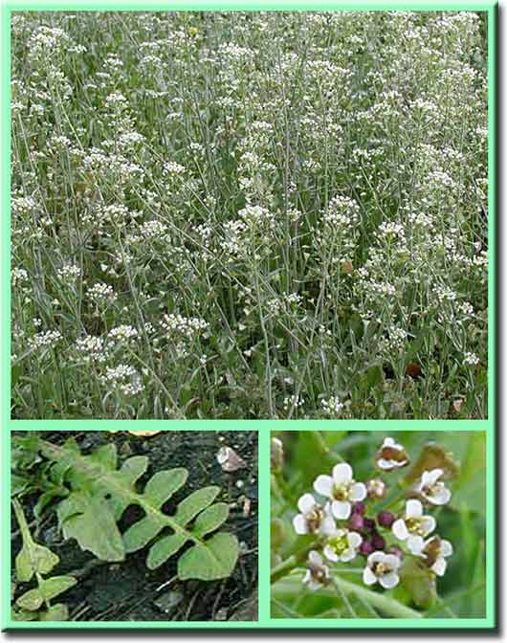

Однолетнее травянистое растение, до 40 см высоты. Стебель прямостоячий, простой, мало- или сильноветвистый, опушенный. Нижние листья раздельные, длинночерешковые, стеблевые цельные, сидячие. Цветки белые, мелкие, собраны в щитковидное соцветие. Плод стручочёк, двустворчатый, треугольный. Цветет в мае августе, плоды созревают в июне-сентябре. Растет на паровых полях, залежах, выгонах, пустырях, мусорных местах, огородах, у дорог, около жилья, часто встречается как сорняк в посевах. Отмечены яровые и озимые формы. Произрастает обычно рассеянно, но в большом количестве.

В медицинской практике используют надземную часть растения. Она содержит витамин. К, ацетилхолин, сапонины, органические кислоты.
Потапов Андрей 8Б

